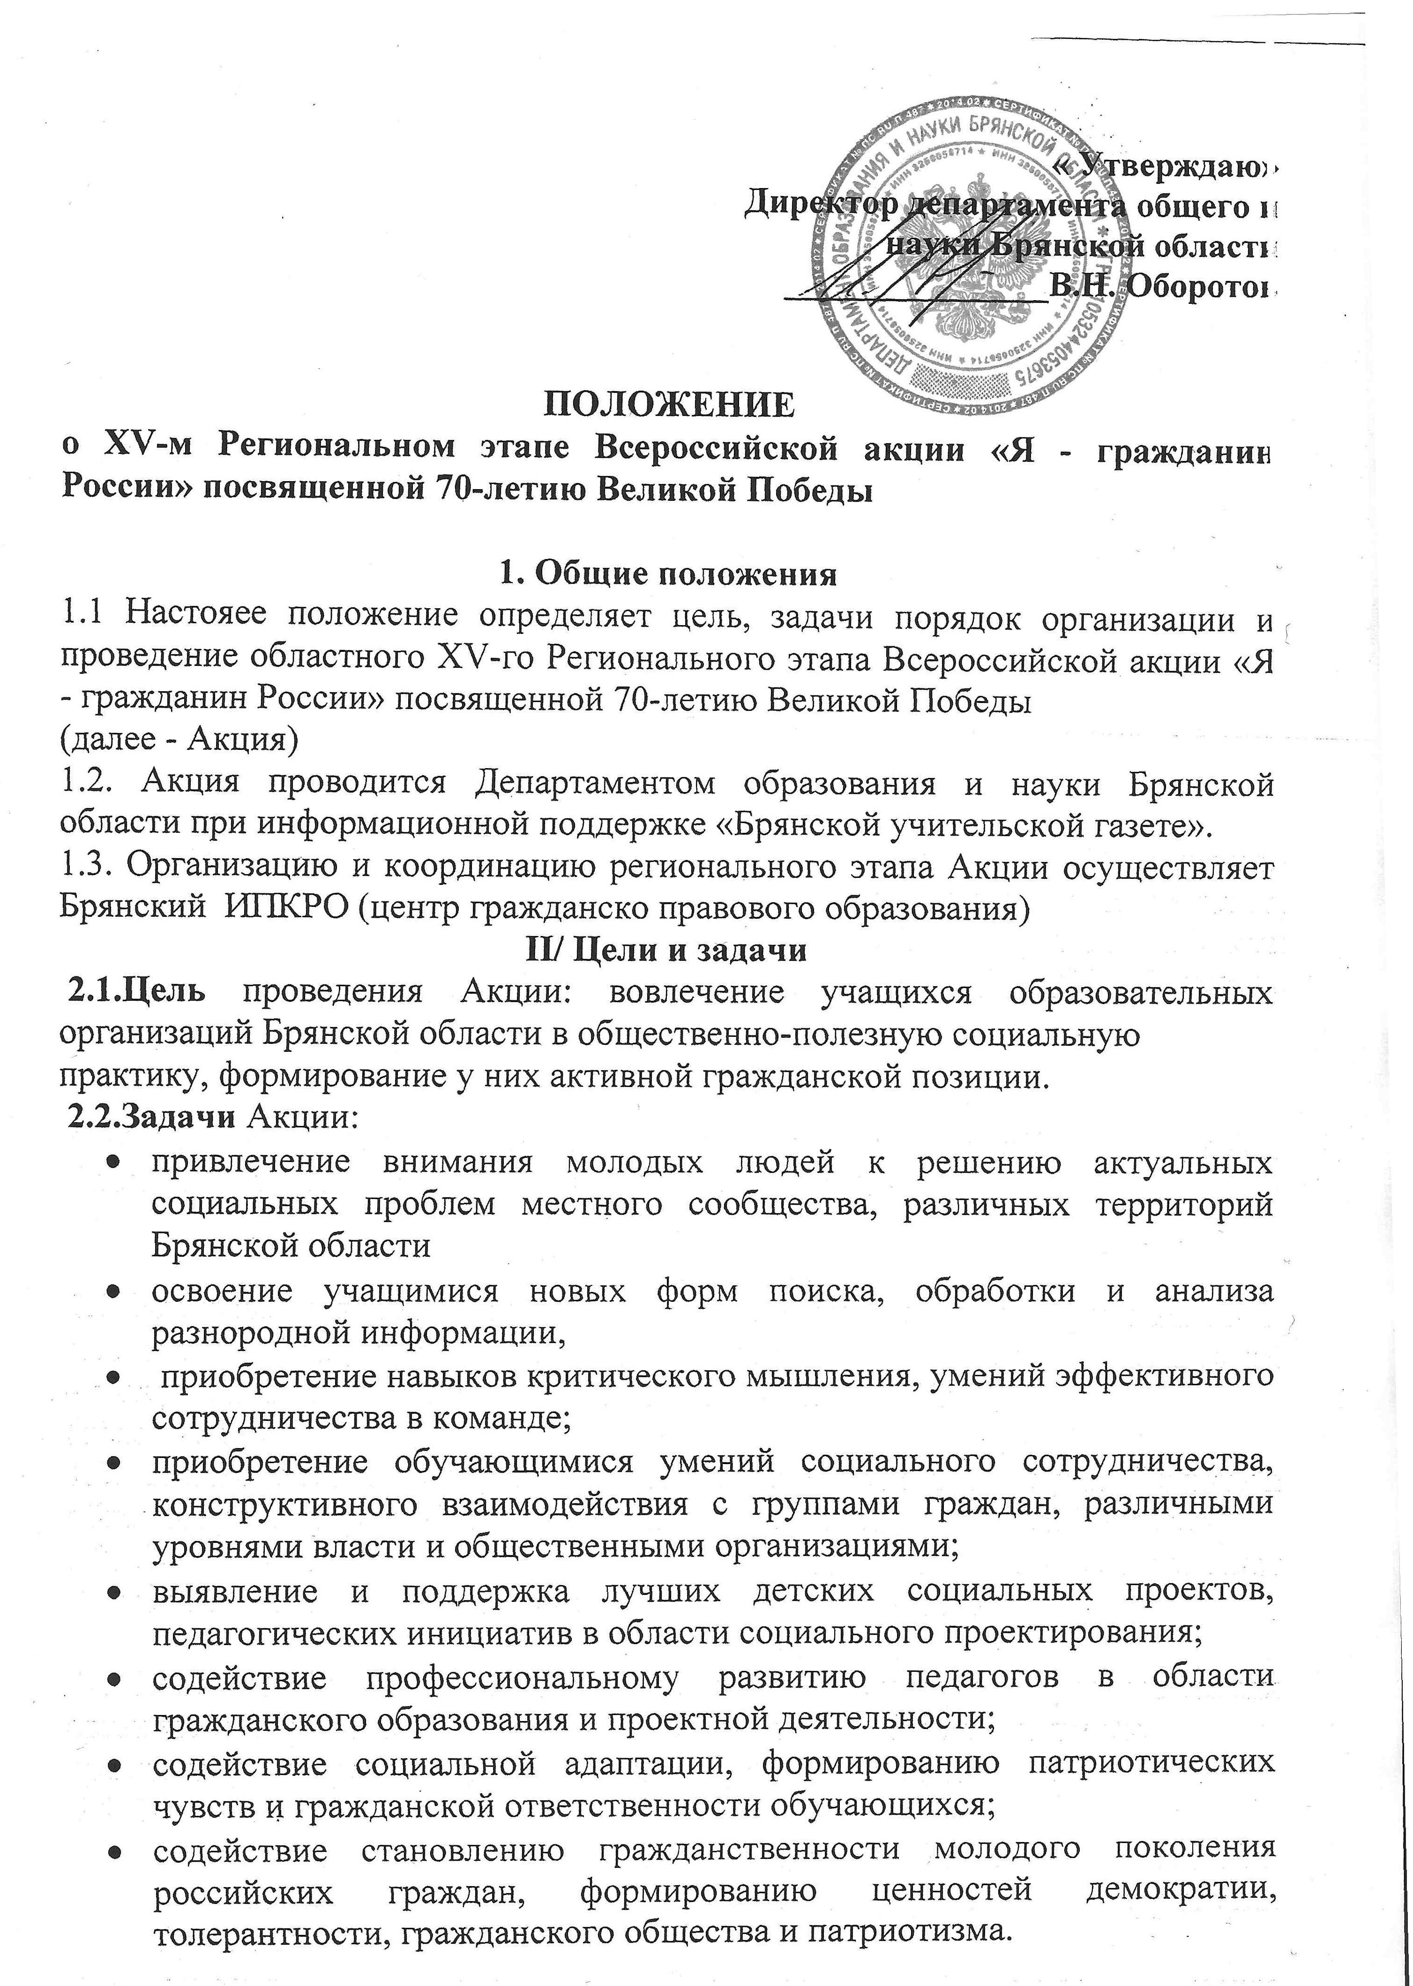

III. Участники

3.1. В Акции принимают участие обучающиеся общеобразовательных организаций, образовательных организаций дополнительного образования детей, детских и молодежных общественных организаций, Брянской области в возрасте 11-18 лет
3.2. Участники Акции разрабатывают и реализовывают проект в 2014-2015 учебном году.

IV. Организация и порядок проведения

4.1. Сроки проведения Акции.
Акция проводится в период с октября 2014 г. по апрель 2015 г. и включает три этапа:

I этап – организационный (-октябрь-ноябрь 2014 г.).
На этом этапе проводится информационная работа по доведению Положения до органов управления образования, оказывается консультативная помощь участникам Акции.

II этап – муниципальный (ноябрь 2014г. -15 март 2015 г.).
Форма организации и порядок проведения второго этапа Акции определяются органами управления образования.

III этап – региональный (16марта - апрель 2015 г.).
Региональный этап включает:
- экспертно-аналитический тур (заочный):
- приём заявок и портфолио социальных проектов (с 17 до 25 марта 2015г.);
- проведение экспертизы представленных материалов по разработанным критериям (25 марта – 15 апреля 2015 г.).
- заключительный тур фестиваль социальных проектов (очный,22-23 апреля 2015 г.):
- 5 мая2014года презентация лучших социальных проектов.

4.2. Порядок предоставления социальных проектов на региональный этап Акции.
4.3. На областной этап Акции представляется не более двух социальных проектов от органа управления образованием.
Сопроводительные документы к присланным материалам:
- заявка на участие в Акции (Приложение 1);
- информация о проведении муниципального этапа (Приложение 2);
- портфолио социальных проектов победителя муниципального этапа, оформленное с соблюдением требований.
4.4 Социальные проекты предоставляются по следующим примерным темам:
- Решение актуальных проблем образовательного учреждения;
- Решение актуальных проблем местного сообщества;
- Благоустройство своей малой родины;
- Творческий подход к решению актуальной экологической проблемы;
- Пропаганда здорового образа жизни;
- Высокая духовность и патриотизм;
- Пропаганда межкультурного взаимодействия и культуры мира;
- Забота о сохранении традиций и культурного своеобразия различных этносов;
- Гражданская инициатива и предприимчивость;
- Забота о безопасности граждан родной местности;
- Восстановление исторической памяти.
Участники Акции не ограничены данным перечнем в выборе проблематики социального проекта, могут быть предложены и другие социально значимые направления проектной деятельности.
4.5 Требования к оформлению портфолио социальных проектов.
Портфолио (папка документов) включает в себя:
- нормативные документы по проблеме проекта;
- статистические данные, графики, диаграммы, фотографии, рисунки, материалы СМИ;
- результаты социологических опросов;
- другие материалы, отражающие основные этапы работы группы по разработке и реализации социального проекта в логической и хронологической последовательности.
Портфолио социального проекта должно включать в себя следующие разделы:
- раздел 1 - актуальность и важность данной проблемы для села, района, города, региона.
- раздел 2 - сбор и анализ разноплановой информации по избранной проблеме.
- раздел 3 - программа действий, которую предлагает данная команда.
- раздел 4 - реализация плана действий команды.
- приложения - фотографии раздвижного стенда, на котором размещаются материалы в соответствии с разделами проекта, позволяющие более наглядно представить суть проекта и пути его реализации во время устной презентации (стенд состоит из четырех створок, каждая размером 80 см х 100 см).
Текст портфолио проекта представляется на листах формата А-4, с полями: слева – 3 см, справа – 1,5 см, сверху и снизу – 2 см. А также на электронном носителе (CD-R или CD-RW) в текстовом редакторе Word (1997-2003) расширение *.doc, шрифт 14 Times New Roman, межстрочный интервал - одинарный.
Портфолио должно быть аккуратно оформлено, страницы пронумерованы и скреплены в папку с файлами.
Титульный лист оформляется по единому образцу (Приложение 3).
Материалы портфолио и презентация должны быть записаны на CD, на лицевой стороне которого указываются фамилия, имя автора, город, образовательное учреждение, тема работы. CD помещается в конверт для CD, который, как и CD, подписывается. Конверт надежно крепится в папке портфолио.
При разработке социального проекта участникам рекомендуется использовать методику социального проекта «Гражданин». Информация находится на сайте БИПКРО: bipkro.ru
4.6 Срок подачи материалов для участия в региональном этапе Акции - 25 марта 2015 г.
Адрес: 241022 Брянск, ул. Димитрова, д. 112, Брянский ИПКРО (центр гражданско – правового образования (Акция «Я – гражданин России»). Заказные письма и бандероли на почте оформляются «с доставкой».
Проекты, не соответствующие требованиям Положения, или реализованные ранее сентября 2014 года или занявшие призовые места на других конкурсных мероприятиях всероссийского уровня, проводимых в предыдущем и текущем годах, и поступившие (по почтовому штемпелю) в БИПКРО позднее 25 марта 2015 года не рассматриваются.
Представленные на Акцию портфолио не возвращаются и не рецензируются.
Поступление портфолио на Акцию расценивается как согласие автора (ов) на их возможную полную или частичную публикацию с соблюдением авторских прав.

V. Критерии оценки конкурсных работ
5.1. Экспертная оценка социальных проектов осуществляется по следующим критериям:
- актуальность избранной проблемы и ее социальная значимость;
- анализ разнообразных источников информации по выбранной проблеме;
- юридическая правомерность предложений и действий команды в ходе проектной деятельности;
- экономическое обоснование и реалистичность проекта;
- разноуровневость взаимодействия с государственными органами, социальными партнерами, организациями и группами граждан;
- достижение практического результата, конкретные действия и их эффективность по реализации социального проекта.

VI. Подведение итогов Акции и награждение победителей
6.1. 22-23 апреля 2015года Участники 20 отобранных проектов регионального этапа Акции, набравшие наибольшую сумму баллов, приглашаются на Областной фестиваль социальных проектов «Я – гражданин России» посвященный 70-летию Великой Победы регионального этапа Акции и награждаются дипломами, призами.
5 мая 2014года Презентация лучших проектов «Я – гражданин России» посвященный 70-летию Великой Победы

6.2. Результаты Акции фиксируются в протоколах и размещаются для ознакомления на сайте БИПКРО.
6.3. Авторы 3-х проектов, ставшие эталонными, делегируются для участия в заочном этапе XV Всероссийской акции «Я - гражданин России».
6.4. В ходе регионального этапа Акции жюри определяет одного лидера из команд, участвующих в представлении своих проектов в финале Акции и представляет его кандидатуру для получения премии Губернатора в рамках реализации приоритетного национального проекта «Образование» для поддержки талантливой молодежи.

Контактный телефон:
8-4832-59-94-20 - центр гражданско-правового образования,
заведующий центром - Коваленко Николай Степанович
электронная почта: kovalenkons50@gmail.com

Приложение 1
к Положению
о региональном этапе
XV Всероссийской акции
« Я – гражданин России»

З а я в к а

на участие в региональном этапе XV Всероссийской акции
«Я - гражданин России»

Название социального проекта:_____________________________________

Полное наименование образовательного учреждения: _________________
__________________________________________________________________

Адрес и телефон ОО: _____________________________________________
__________________________________________________________________

Фамилия, имя, отчество, возраст участников инициативной группы проекта:______________________________________________________
__________________________________________________________________
__________________________________________________________________
__________________________________________________________________
__________________________________________________________________
__________________________________________________________________

Фамилия, имя, отчество координатора проекта, должность, телефон:
__________________________________________________________________
__________________________________________________________________

Руководитель органа
управления образованием (подпись, печать)

Приложение 3

к Положению
о региональном этапе
XV Всероссийской акции
« Я – гражданин России»

Информация
о проведении муниципального этапа
XV Всероссийской акции «Я - гражданин России»
Городской, муниципальный район________________________________________
Количество образовательных учреждений, принимавших участие в областном этапе Акции ____________________________________________________________________
___________________________________________________________________________
Количество обучающихся, принимавших участие в реализации проекта (общее количество)_______________________________________________
Сведения о победителях и призерах муниципального этапа:
№ п\п | Наименование образовательного учреждения | Название социального  проекта | ФИО, дата рождения участников инициативной группы проекта | ФИО, должность, контактный телефон консультанта

Сведения об участниках муниципального этапа:
№ п\п | Наименование образовательной организации | Название социального проекта | Тематика проекта

Сведения о
реализации проектов муниципального этапа
Всероссийской акции «Я –гражданин России» 2014-2015 год.
№  п/п | Район проведения | Количество  проектов | Заработано учащимися | Спонсорские поступления | Количество уча-щихся, приняв-ших участие в реализации про-екта
Начальник органа
управления образованием (подпись, печать)

Приложение 4

к Положению
о региональном этапе
XV Всероссийской акции
« Я – гражданин России»

Региональный этап
XV Всероссийской акции «Я - гражданин России»

Городской , муниципальный район _______________________________

Полное наименование ОО____________________________________________ __________________________________________________________________

Адрес ОО__________________________________________________________

Социальный проект «Тема»

Инициативная группа:

фамилия, имя, класс

Координатор:
фамилия, имя, отчество
должность,
контактный телефон

2014 - 2015учебный год

Точная дата и место проведения будут объявлены дополнительно.

